Методы вычисления определенного интеграла
Определенный интеграл 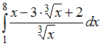 равен …
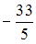

Решение:
Для вычисления определенного интеграла применим формулу Ньютона-Лейбница: 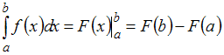, где – первообразная функции .
Тогда 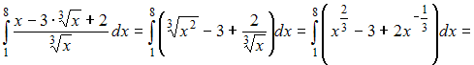
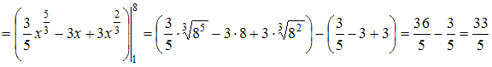.
Тема: Методы вычисления определенного интеграла
Определенный интеграл 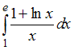 равен …
4

Решение:
Для вычисления данного определенного интеграла произведем замену переменных: , 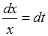, и перейдем к новым пределам интегрирования: , .
Тогда
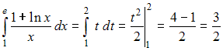.
Тема: Методы вычисления определенного интеграла
Определенный интеграл 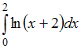 равен …

Решение:
Для вычисления данного определенного интеграла применим формулу интегрирования по частям: 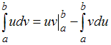, где , , 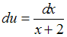, .
Тогда
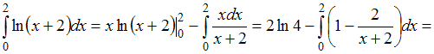
.
Тема: Методы вычисления определенного интеграла
Определенный интеграл 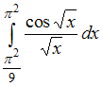 равен …

Решение:
Для вычисления данного определенного интеграла произведем замену переменных: , 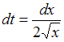, 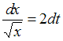, и перейдем к новым пределам интегрирования: 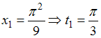, 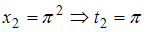.
Тогда
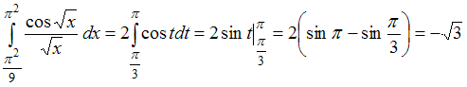.
Тема: Методы вычисления определенного интеграла
Определенный интеграл равен …

Решение:
Для вычисления данного определенного интеграла произведем замену переменных: , , , и перейдем к новым пределам интегрирования: , .
Тогда
.
Тема: Методы вычисления определенного интеграла
Определенный интеграл 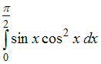 равен …

Решение:
Для вычисления данного определенного интеграла произведем замену переменных: , , , и перейдем к новым пределам интегрирования: , 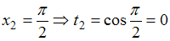.
Тогда
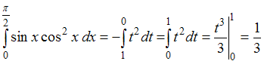.
Тема: Методы вычисления определенного интеграла
Определенный интеграл 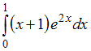 равен …
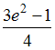
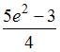
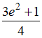
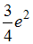

Решение:
Для вычисления данного определенного интеграла применим формулу интегрирования по частям: , где , , , 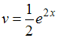.
Тогда


